Netværks aflevering

Opgave 42. DNS server



Forfatter
Noah Christian Rosenkjær
Ncro58767@edu.ucl.dk

Table of Contents
1. Introduktion 3
2. Publikum 3
3. Udstyrsliste 3
4. Fremgangsmåde 4
5. Konklusion 5

Introduktion
Denne dokumentation er blevet udarbejdet som en del af første semester af IT-Teknologuddannelsen på UCL Erhvervs- og Professionsskolen i Odense. Den har til formål at besvare opgaverne, der er opstillet i Assignment 42. De instruktioner der bliver givet, vil til dels blive angivet i tekstformat og med tilhørende billeder, når der er vigtige instrukser eller ændringer der skal foretages. Hvis det er enkelte instrukser, vil der normalt kun være tekstbaseret instruks. Den fulde instruktion er skrevet på alment dansk uden komplicerede fagtekniske begreber.

Publikum
Denne dokumentations målgruppe er primært IT-teknolog studerende. Der krav til at brugeren har kendskab til følgende:
- Brug af VMware Workstation
- Brug af ping funktionalitet.
- Netværkskonfiguration

Udstyrsliste
Hardware:
Computer/Bærbar m. Windows 10/11 og VMware Workstation
Software:
- VMware Workstation 17 Pro (pr. 19/09/2023)
- Xubuntu Linux

Fremgangsmåde
- Draw HLDs with explanation. HLD and Configurations must also be linked to on GitLab.
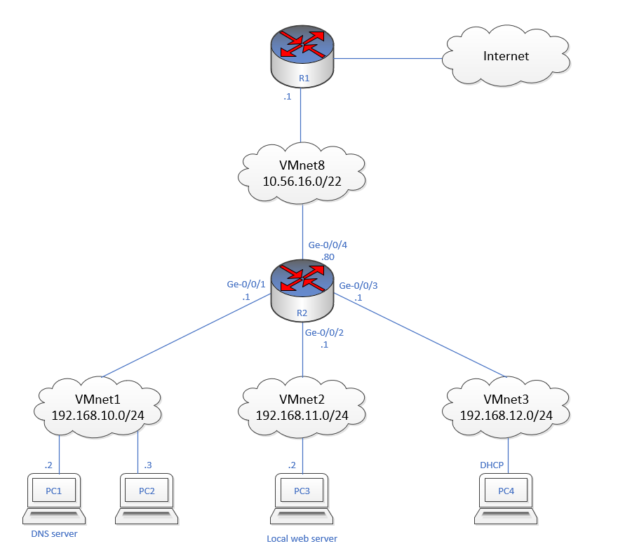

- Please do the DNSmasq configuration according to the network diagram.
  - 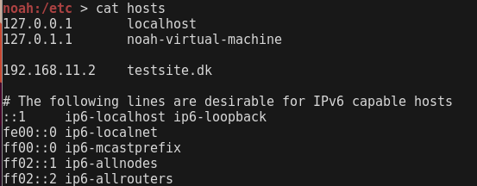
- Please do the SRX configuration with comments only on DNS relevant part of the configuration.
dhcp {
/* Net1 */
pool 192.168.12.0/24 {
address-range low 192.168.12.50 high 192.168.12.60;
name-server 192.168.10.2;
router 192.168.12.1;
default-lease-time 600; /* seconds. 60 for test! */
}
}
- Please do DNS client’s DNS relevant configuration. E.g. those clients on the USERLAN.
  - 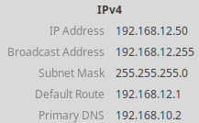
- Please Wireshark DNS communication between DNS clients and server.
  - Show different scenarios. E.g. local Web server access and remote Web server access.
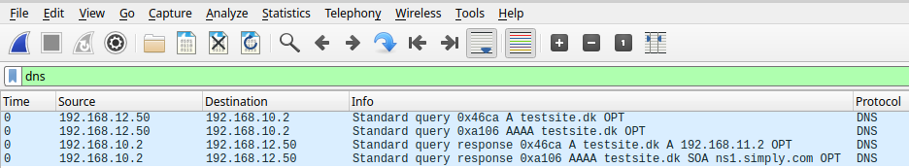
    - Remote webserver access

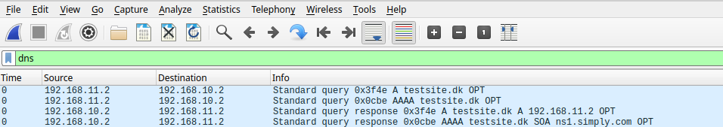
    - Local webserver access

  - Comment on IP addresses and mac addresses.
    - Remote
Her spørger PC4 hvad ip’en til ”testsite.dk” er og PC1 svare at ”testsite.dk” har 192.168.11.2
    - Local
Her spørger PC3 hvad ip’en til ”testsite.dk” er og PC1 svare at ”testsite.dk” har 192.168.11.2, men da, web serveren for PC3 er local skal den bruge 0.0.0.0:8000 som python siger.
PC3 ender med at blive ved med at sende requests til DNS serveren, fordi den ikke får en gyldig ip.
  - Comment on DNS records.
    - Der bliver brugt A og AAAA, som er for Ipv4 go Ipv6.
  - Please observe and note what transport protocol(s) DNS is using?
    - Den burger UDP
  - Please observe and note what transport layer port(s) DNS is using?
    - Alt DNS trafik går ind på port 53 på DNS serveren
- Briefly explain what the Linux dig command is and how it was used here.
  - Dig (Domain Information Groper) der bruges til at spørge DNS-servere (Domain Name System) om oplysninger om host addresses, mail exchange servers, nameservers og andre relaterede oplysninger.
- Briefly explain what running dnsmasq in verbose mode means.
  - Det betyder at den giver flere informationer.
- Briefly explain What DNS cache is and what it does.
  - En DNS-cache er en midlertidig lagring af DNS-records på en enhed, f.eks. en computer eller smartphone, som indeholder oplysninger om tidligere besøgte domainnames. Det omfatter IP-adresser (A-records for IPv4 og AAAA-records for IPv6) og andre DNS-records.

Konklusion
Generelt gennem hele udførelsen benyttes tekst instruktioner med tilhørende billede eksempler for at understrege når der er reelle ændringer som brugeren skal tage højde for under opsætning og installationsfasen. Der bliver dog, i vise tilfælde, kun brugt tekst instruktioner når det næste trin er, f.eks. et enkelt tryk på en museknap. Sprogbruget i dokumentation er blevet holdt meget lavpraktisk med forståelsen om at brugeren har alment kendskab til IT-systemer.

